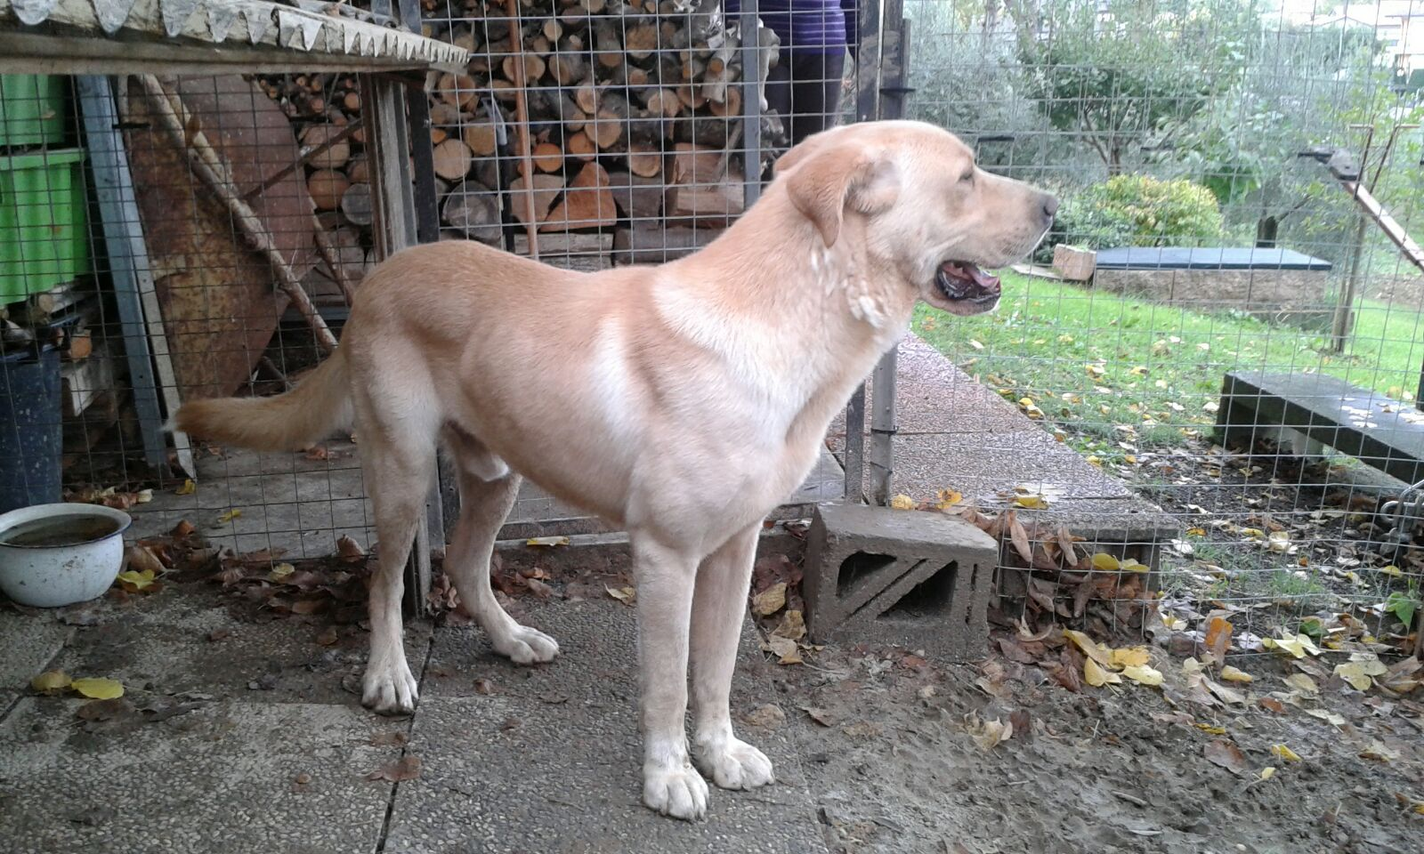

RIO LABRADOR

Rio è un labrador di due anni (nato nel 2013), giocherellone e simpatico come tutti i cani di questa razza, cerca casa con urgenza! Per conoscerlo: 3343992360

